Отчёт по лабораторной работе № 5. Построение графиков
  - Простейший вариант
Дагделен Зейнап Реджеповна
Аннотация
В отчёте описано освоение синтаксиса языка Julia для построения графиков с использованием пакета Plots.jl и его бэкендов (gr, pyplot, plotlyjs, unicodeplots). Приведены примеры построения графиков функций, точечных графиков, аппроксимации, линий уровня, анимации, а также выполнения самостоятельных заданий.
Содержание

1. Введение

1.1 Актуальность
Визуализация данных — неотъемлемая часть научных и инженерных исследований. Julia предоставляет мощный и гибкий инструмент Plots.jl, позволяющий строить графики различных типов с минимальными затратами кода. Освоение этого инструмента важно для дальнейшей работы с данными и подготовки отчётов.

1.2 Цель работы
Основная цель работы — освоить синтаксис языка Julia для построения графиков.

1.3 Задачи
- Изучить основные пакеты для работы с графиками в Julia.
- Освоить построение графиков функций, точечных графиков, аппроксимации, линий уровня, анимации.
- Выполнить самостоятельные задания (п. 5.4 методических указаний).

1.4 Объект и предмет исследования
Объект — графические возможности языка Julia. Предмет — синтаксис и опции пакета Plots.jl и его бэкендов.

1.5 Методы исследования
Экспериментальный метод: выполнение кода в Jupyter Lab / Pluto, фиксация результатов скриншотами, анализ полученных графиков.

2. Теоретическая часть
Julia поддерживает несколько пакетов для построения графиков. Стандартным является Plots.jl, который позволяет легко менять бэкенды: gr(), pyplot(), plotlyjs(), unicodeplots() [1,2]. Для статистических расчётов и распределений используются пакеты Statistics и Distributions [3,4].
Для построения графиков необходимо задать массивы значений x и y, а затем вызвать функцию plot с нужными опциями (заголовок, подписи осей, цвет, легенда и т.д.) [1].

3. Материалы и методы
- Оборудование: персональный компьютер.
- Программное обеспечение: Julia, Jupyter Lab (или Pluto.jl), пакеты Plots, Statistics, Distributions, PyPlot, PlotlyJS, UnicodePlots, FreeType, FileIO.
- Последовательность действий: установка пакетов, выполнение примеров из раздела 5.2, выполнение самостоятельных заданий, сохранение скриншотов в папку image.

4. Выполнение лабораторной работы

4.1 5.2.1. Основные пакеты и бэкенды
Что делаем и зачем. Устанавливаем и подключаем пакеты, необходимые для графики (Plots и его бэкенды), статистики (Statistics, Distributions) и работы с файлами (FileIO). Это подготовительный этап: без using пакеты недоступны.
using Pkg
Pkg.add(["Plots", "Statistics", "Distributions"])
Pkg.add("PyPlot")
Pkg.add("PlotlyJS")
Pkg.add("UnicodePlots")
using Pkg
Pkg.add(["FreeType", "FileIO"])
using Plots, Statistics, Distributions
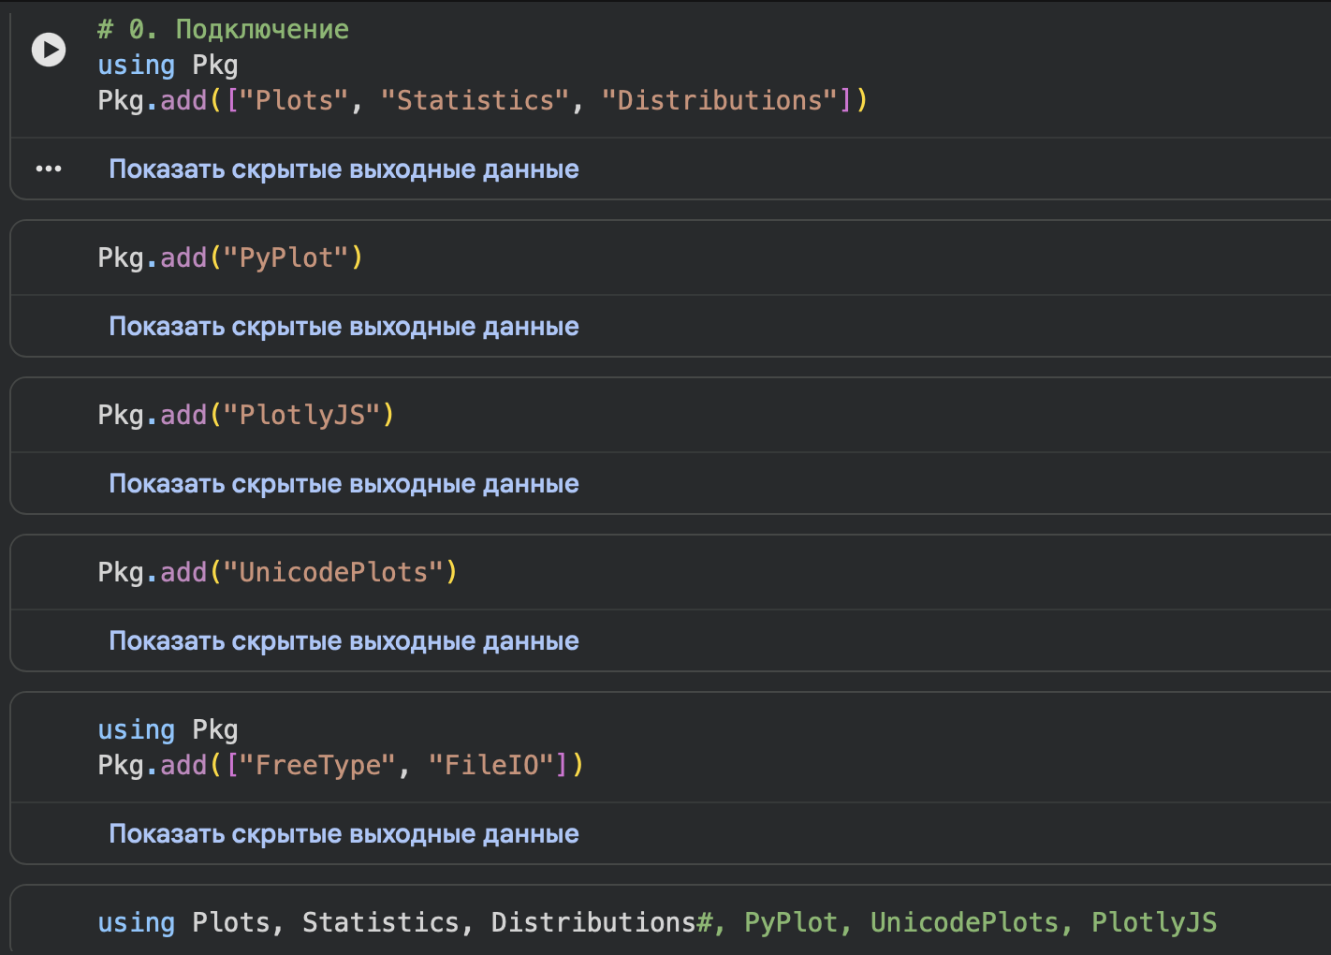
Рисунок 1: Установка пакетов
Что делает код. Задаём функцию $f(x)=(3x^{2}+6x−9)e^{−0.3x}$ поэлементно (точки перед операциями — .^, .*, exp.), генерируем массив x от −5 до 10 (151 точка) и считаем y = f(x). Затем через бэкенд gr() строим график с заголовком, подписями осей, синей линией и легендой.
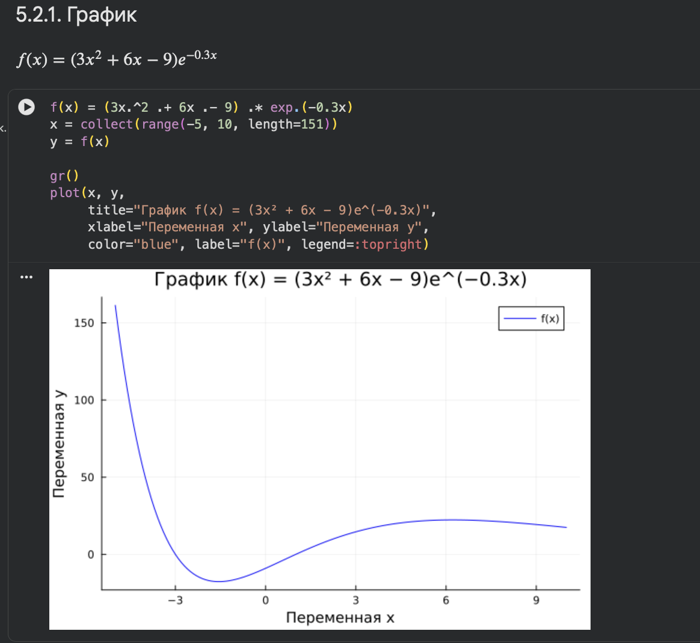
Рисунок 2: График через gr()
Зачем менять бэкенд. Один и тот же вызов plot с pyplot() даёт другой рендер (ближе к matplotlib), а с plotly — интерактивный график. Это демонстрирует гибкость Plots.jl.
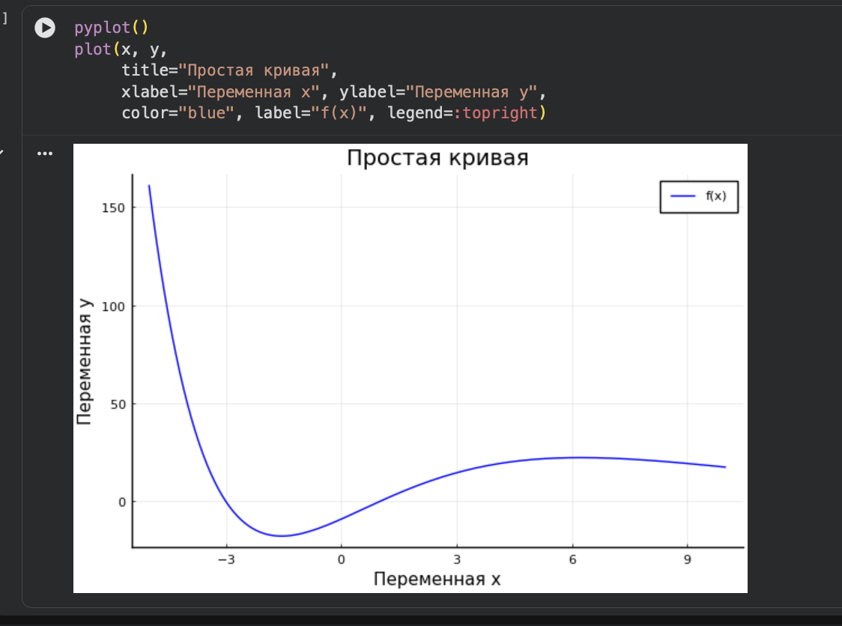
Рисунок 3: График через pyplot()

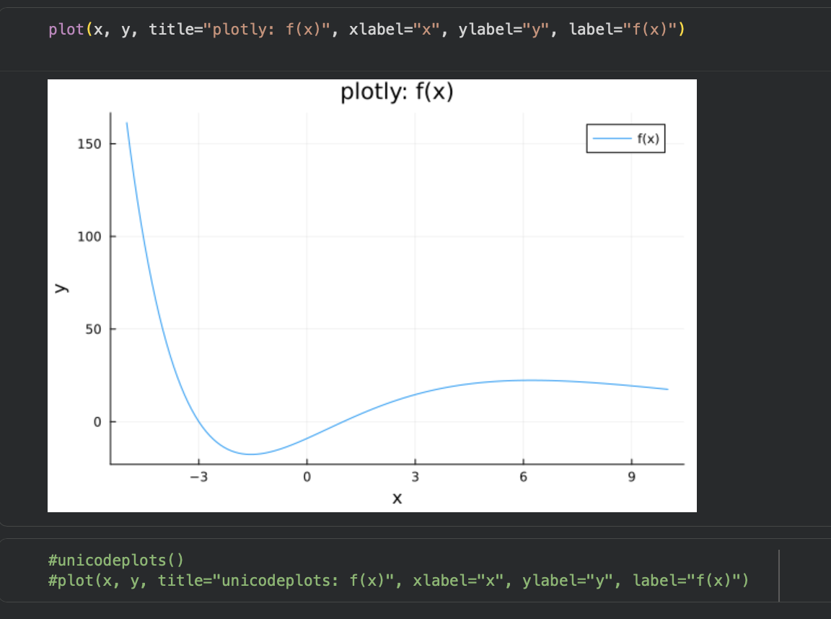
Рисунок 4: График через plotly

4.2 5.2.2. Опции при построении графика (sin(x) и ряд Тейлора)
Что делаем. Сравниваем теоретический $sin(x)$ и его разложение в ряд Тейлора (до 4-й степени) на $[−2π,2π]$. Строим две кривые на одном рисунке: чёрный пунктир — теория, синяя линия с заливкой — ряд Тейлора. Показываем, что приближение хорошо работает вблизи нуля и расходится на краях.
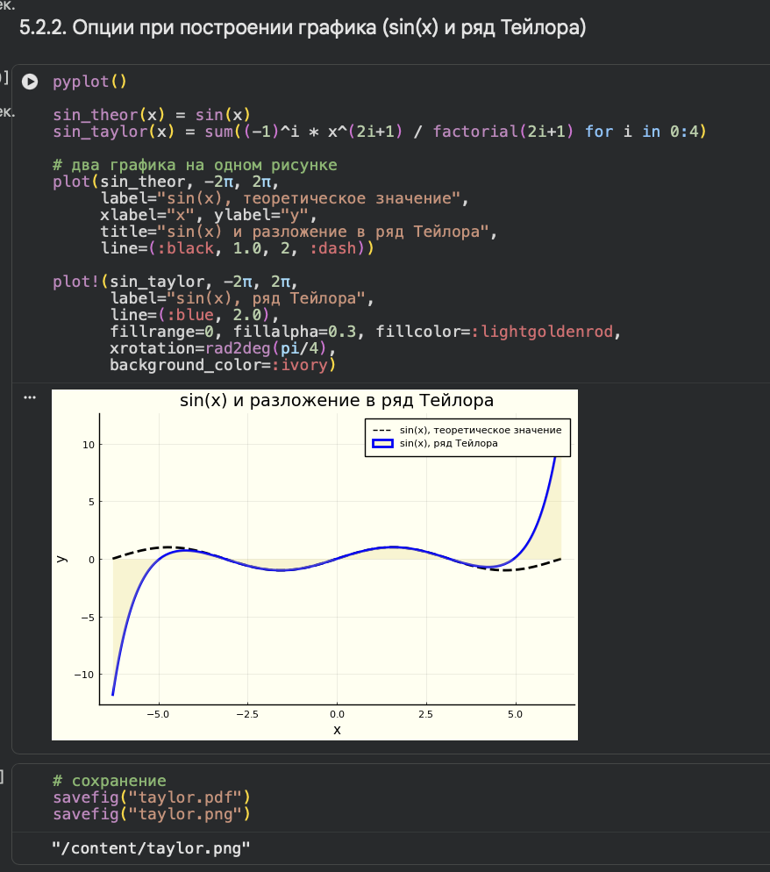
Рисунок 5: sin(x) и ряд Тейлора
Сохранение. Функция savefig сохраняет текущий график в taylor.pdf и taylor.png — полезно для вставки в отчёты.
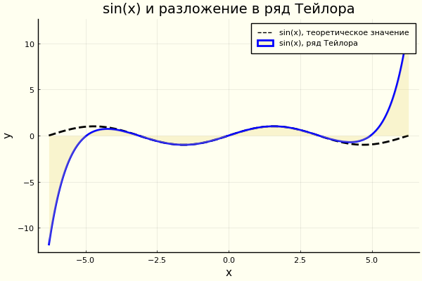
Рисунок 6: Сохранённый taylor.png

4.3 5.2.3. Точечные графики
Простой точечный график. 10 случайных значений y на отрезке x от 1 до 10. Функция scatter рисует точки; заданы заголовок, подписи осей и легенда.
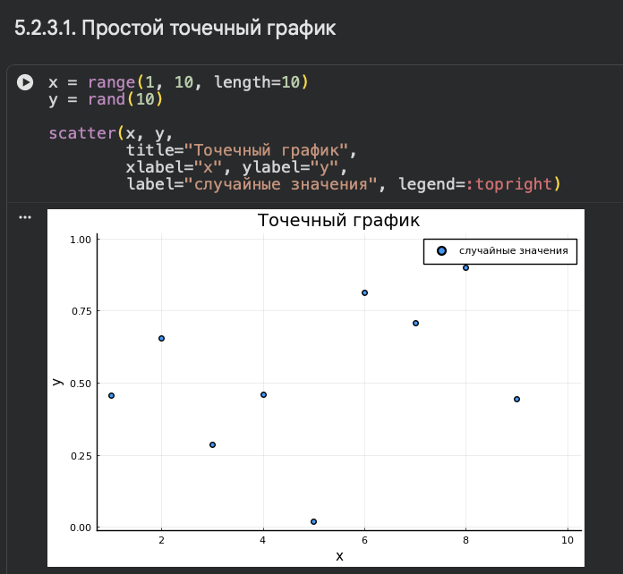
Рисунок 7: Точечный график
Кодирование размера. 50 точек, размер маркера задаётся случайно (markersize=ms) — так можно визуально кодировать третью переменную.
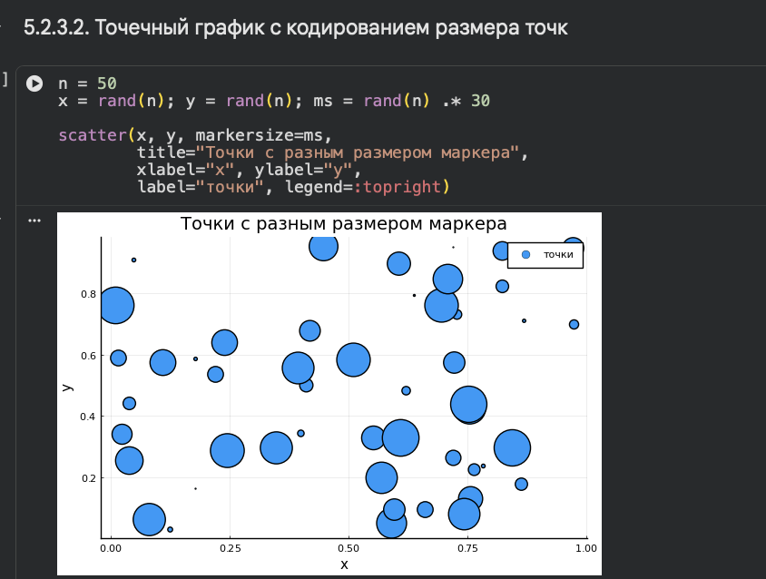
Рисунок 8: Точки с разным размером маркера
3D-точечный график. Те же идеи в пространстве $(x,y,z)$; размер маркера снова случайный.
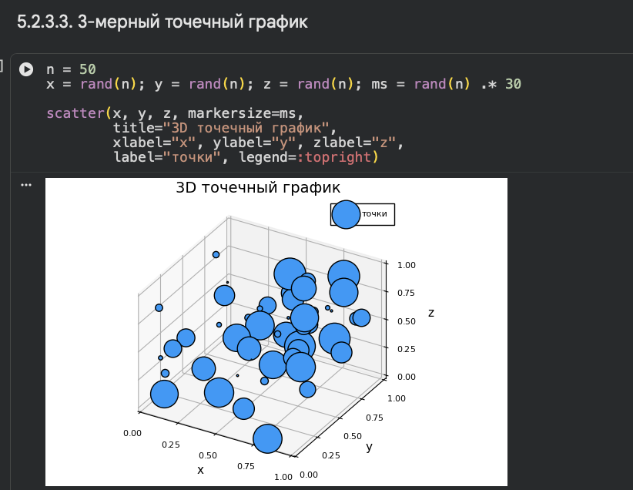
Рисунок 9: 3D точечный график

4.4 5.2.4. Аппроксимация данных
Что делаем. Генерируем «экспоненциальные» данные с шумом и аппроксимируем их полиномом 5-й степени методом наименьших квадратов. Матрица Вандермонда A = [ones x x^2 ... x^5], решение c = A \ y даёт коэффициенты; затем строим аппроксимирующую кривую поверх облака точек.
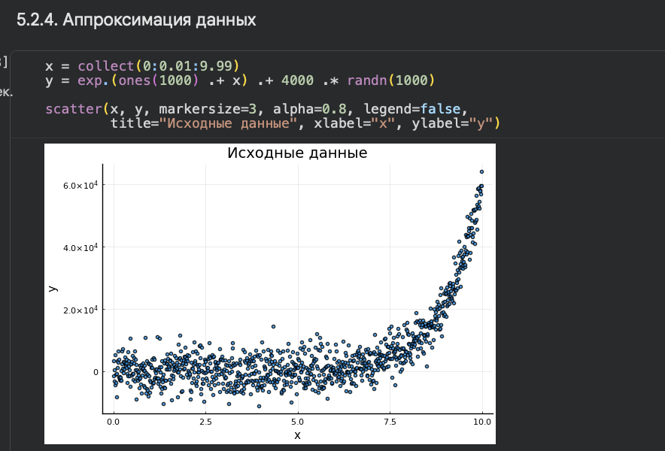
Рисунок 10: Исходные данные

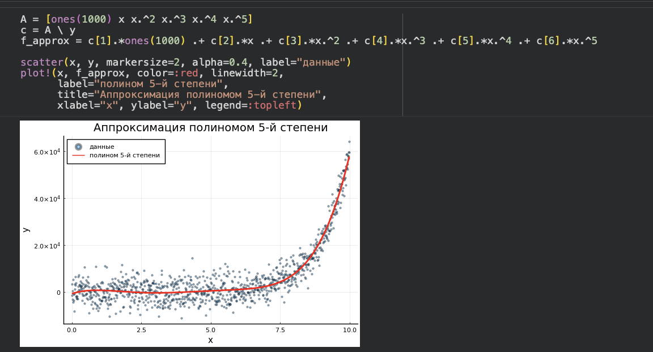
Рисунок 11: Аппроксимация полиномом 5-й степени

4.5 5.2.5. Две оси ординат
Зачем. Если две траектории имеют сильно разный масштаб, на одной оси вторая становится нечитаемой. twinx() создаёт вторую ось Y. Синяя линия — случайные числа (левая ось), красная — они же ×100 (правая ось).
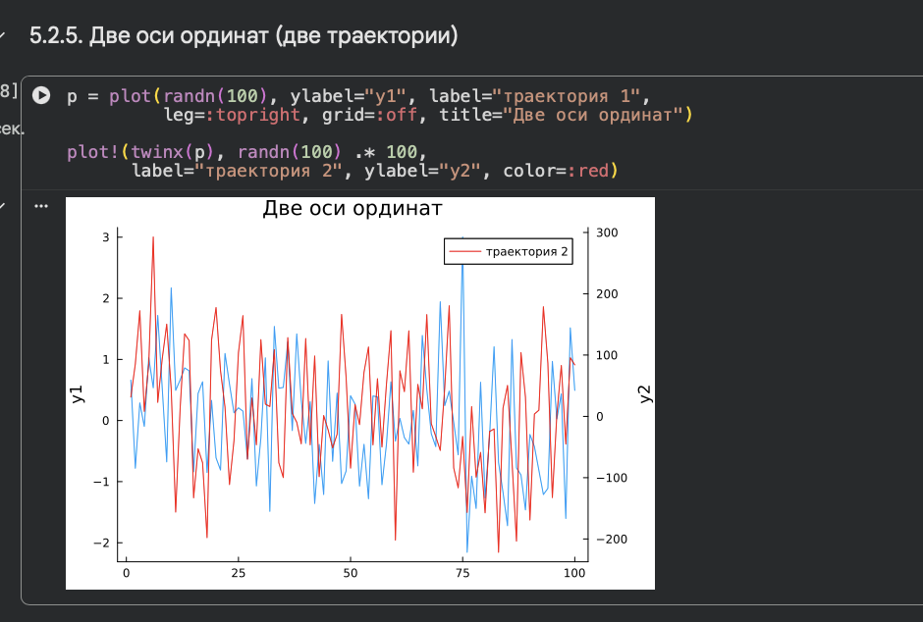
Рисунок 12: Две оси ординат

4.6 5.2.7. Параметрические графики
На плоскости. $x=sin(t)$, $y=sin(2t)$, $t∈[0,2π]$ — получается фигура Лиссажу (замкнутая кривая).
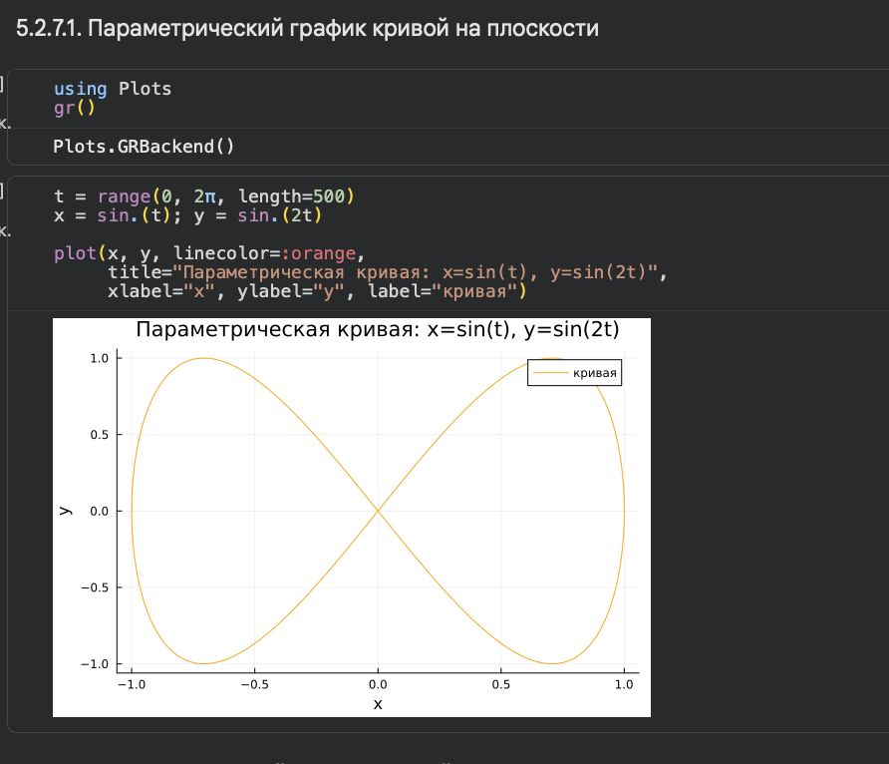
Рисунок 13: Параметрическая кривая на плоскости
В пространстве. $x=cos(t)$, $y=sin(t)$, $z=sin(5t)$, $t∈[0,10]$ — спиралевидная пространственная кривая.
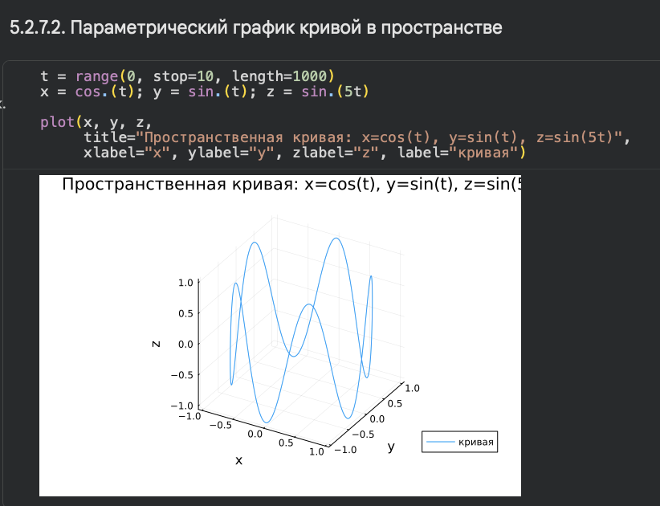
Рисунок 14: Пространственная кривая

4.7 5.2.8. График поверхности
Что делаем. Для $f(x,y)=x^{2}+y^{2}$ (параболоид) строим 3D-поверхность с цветовой шкалой (surface) и каркасный вариант (linetype=:wireframe).
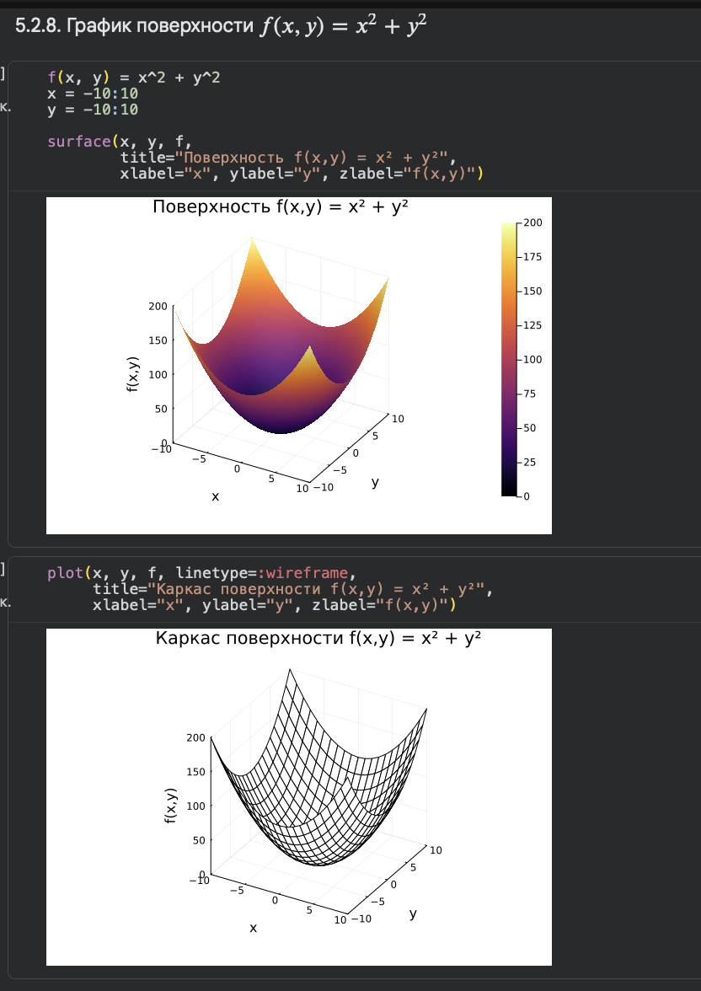
Рисунок 15: Поверхность и каркас

4.8 5.2.9. Линии уровня
Что делаем. Для $g(x,y)=(3x+y^{2})|sin(x)+cos(y)|$ сначала строим 3D-поверхность, затем линии уровня (contour) и линии уровня с заливкой (fill=true). Линии уровня помогают увидеть «холмы» и «впадины» функции на плоскости.
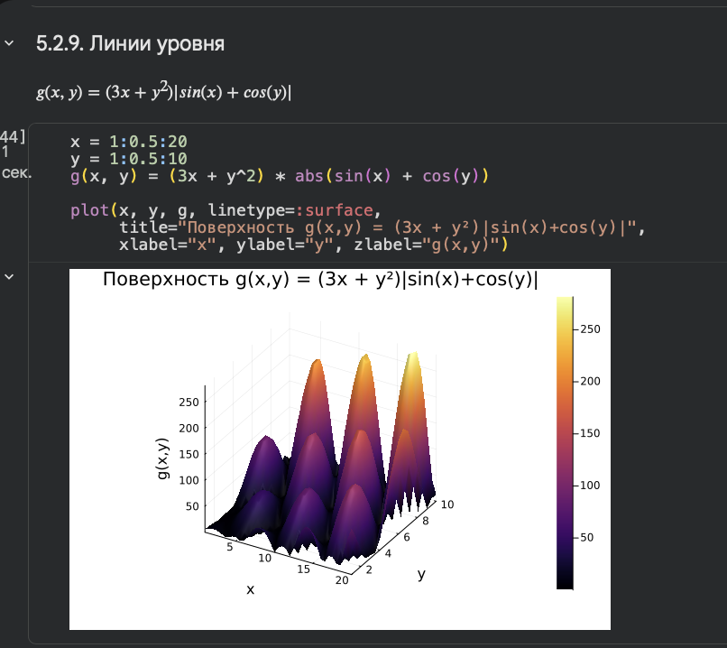
Рисунок 16: Поверхность g(x,y)

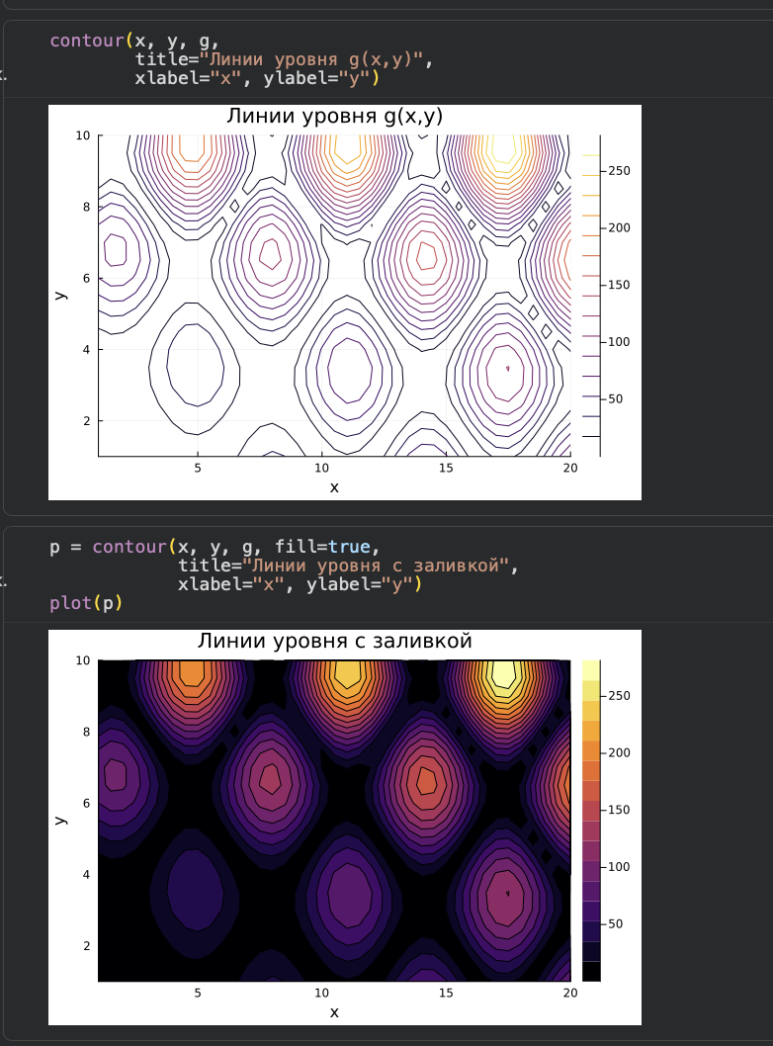
Рисунок 17: Линии уровня

4.9 5.2.11. Анимация (gif)
Что делаем. Строим поверхность $z=sin(x+10sin(i))+cos(y)$, где $i$ пробегает от 0 до $2π$ за 100 кадров, и сохраняем в GIF через @gif. На скриншоте — два кадра анимации.
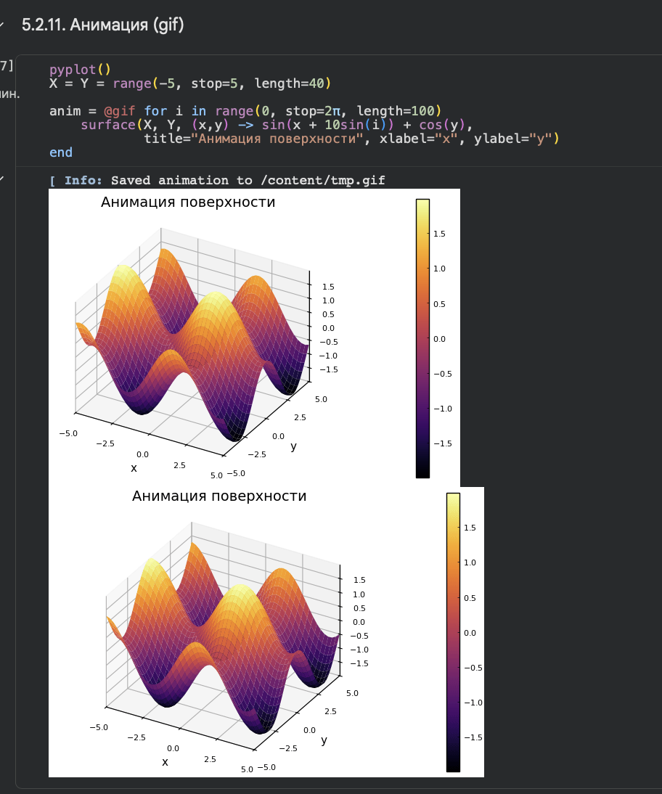
Рисунок 18: Анимация поверхности

4.10 5.2.12. Errorbars
Что делаем. Для разных стандартных отклонений sds считаем средние значения и строим точки с вертикальными «усами» ошибки $1.96⋅std/\sqrt{n}$ (доверительный интервал 95%).
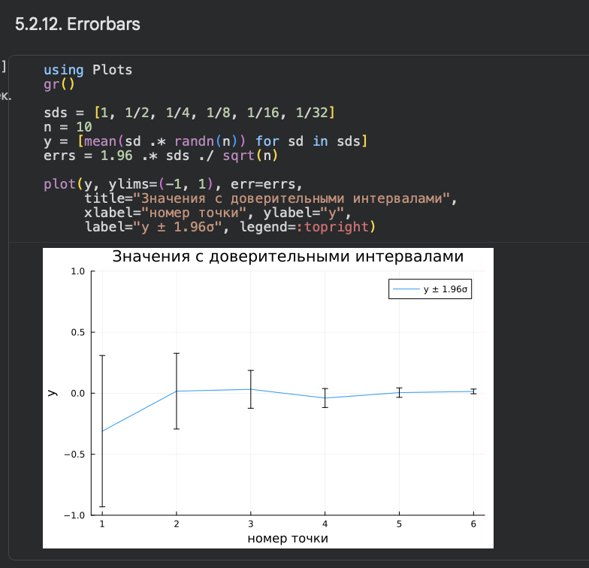
Рисунок 19: Errorbars

4.11 5.2.13. Гистограммы (Distributions)
Случайные возрасты. 1000 целых чисел от 15 до 55; гистограмма показывает равномерность.
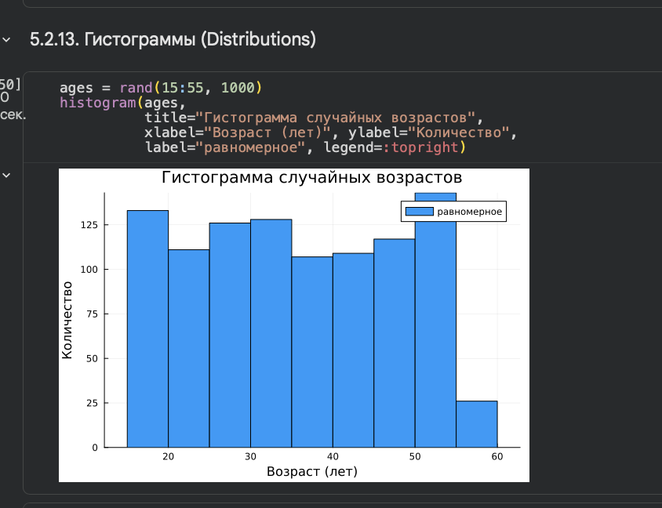
Рисунок 20: Гистограмма случайных возрастов
Нормальное распределение. Normal(35.0, 10.0), 1000 значений — колоколообразная гистограмма.
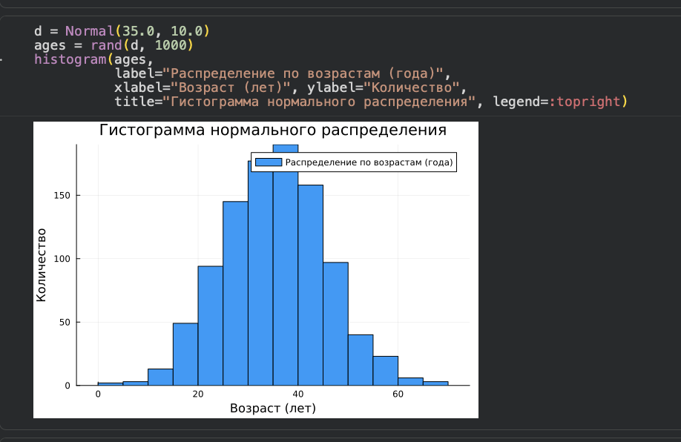
Рисунок 21: Гистограмма нормального распределения
Смесь распределений. Три нормальных распределения с разными средними/дисперсиями объединены в один массив; 50 бинов показывают три «горба».
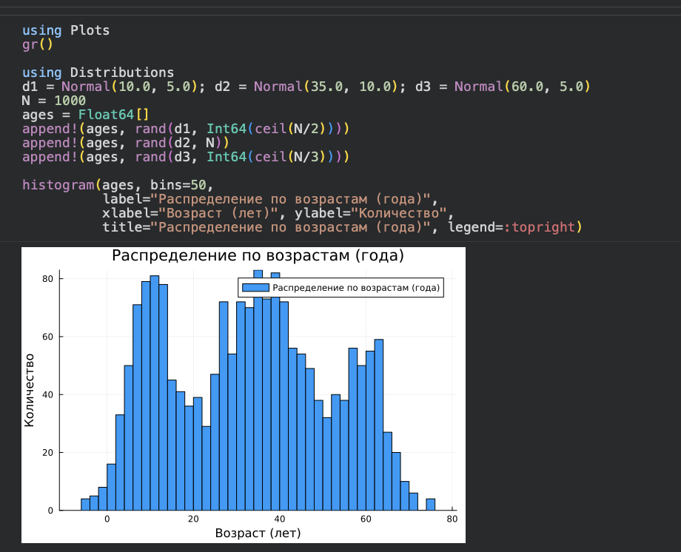
Рисунок 22: Смесь распределений

4.12 5.2.14. Подграфики
В столбик. layout=(4,1) — четыре ряда графиков.
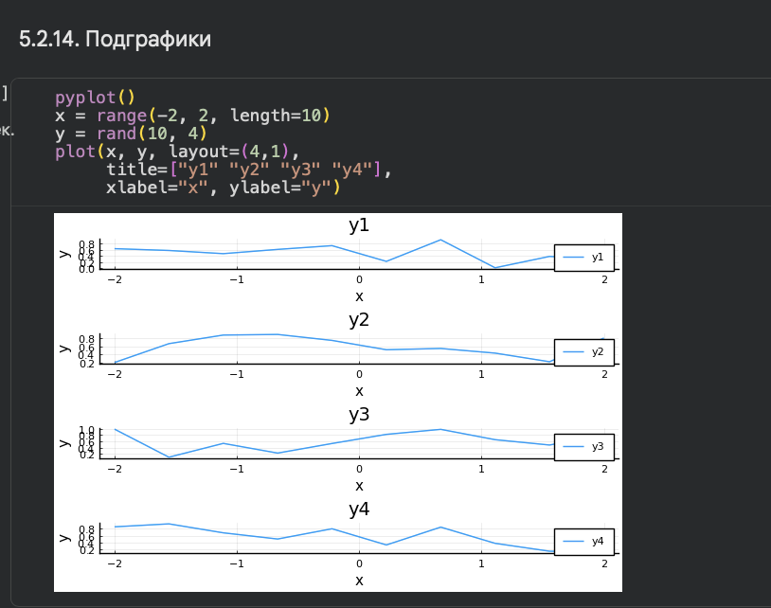
Рисунок 23: Подграфики в столбик
Сеткой 2x2. layout=4 — автоматическая сетка.
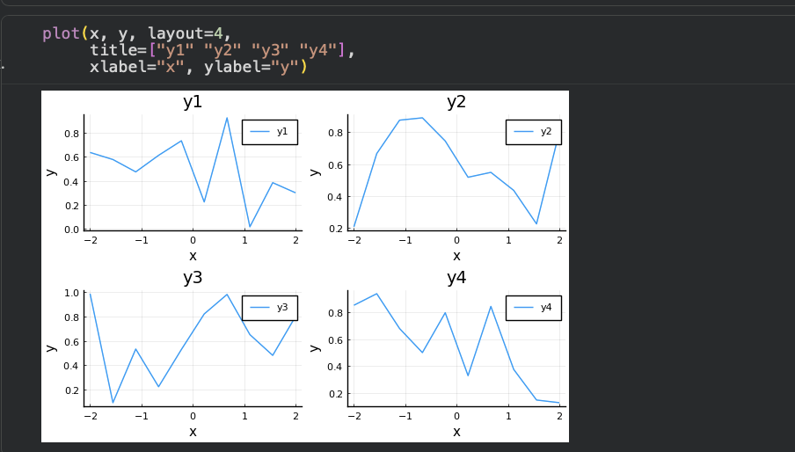
Рисунок 24: Подграфики сеткой 2x2
Объединение разных типов. Четыре разных графика (линии, точки, широкие линии, гистограмма) собираются в сетку 2x2 с общим фоном и размером.
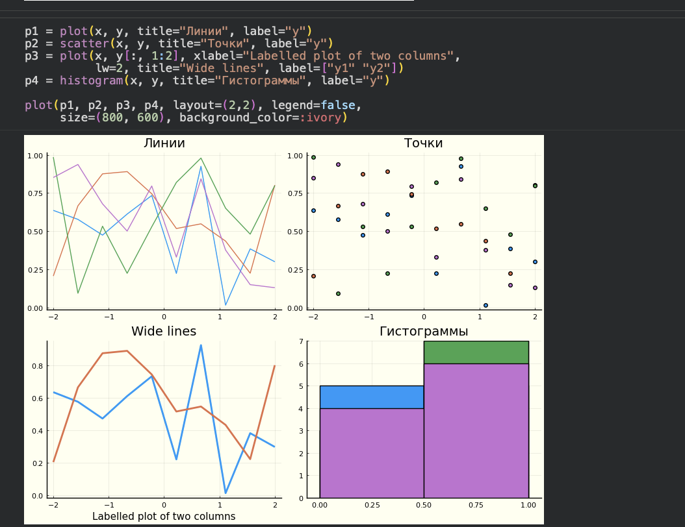
Рисунок 25: Объединение разных типов графиков

5. Самостоятельные задания (5.4)

5.1 Задание 1. Все типы графиков sin(x) в одном окне
Что делаем. Для $y=sin(x)$, $x∈[0,2π]$, строим шесть графиков в сетке 2x3: линия, точки, столбцы (:bar), гистограмма, стики (:sticks), заливка (fillrange=0). Цель — увидеть, как один и тот же набор данных выглядит в разных типах графиков.
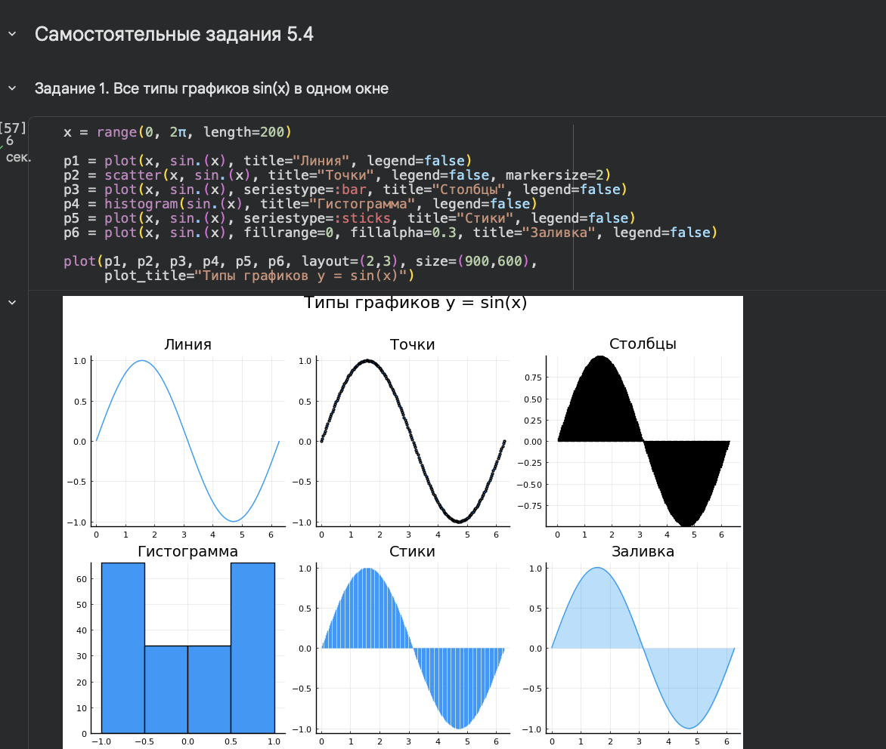
Рисунок 26: Все типы графиков sin(x)

5.2 Задание 2. sin(x) со всеми возможными опциями оформления
Что делаем. Настраиваем максимум опций: красный пунктир (:dash), толщина 2, легенда, сетка с прозрачностью, фон :ivory, рамка (framestyle=:box), ограничения осей, свои метки (ticks) по $x$ с шагом $π/2$.
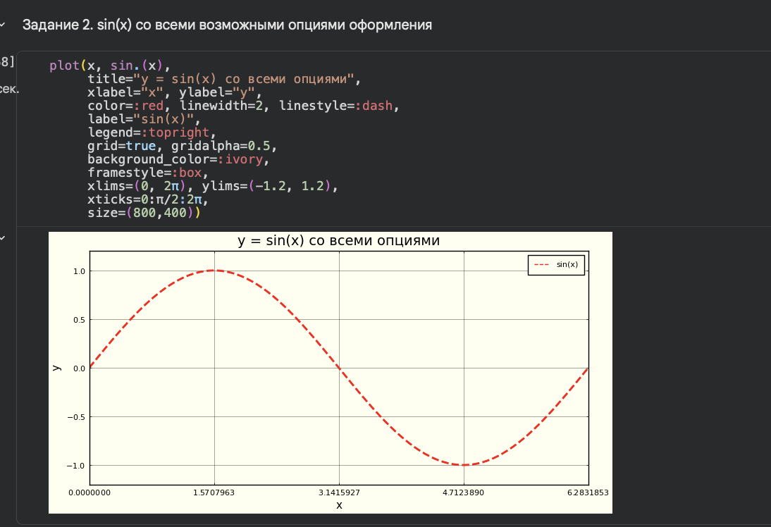
Рисунок 27: sin(x) со всеми опциями

5.3 Задание 3. График $y=πx^{2}ln(x)$
Что делаем. Строим график на $[0.01,3]$ (логарифм нуля не существует). Оформление: синяя линия, зелёный фон, рамка, отступы для подписей осей.
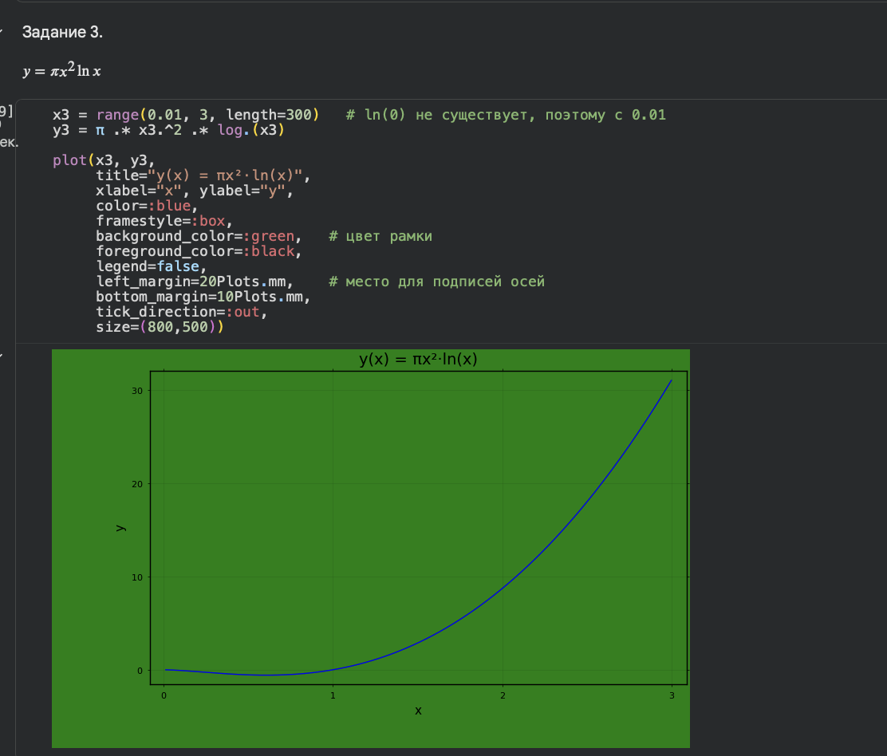
Рисунок 28: График y = pi x^2 ln(x)

5.4 Задание 4. Вектор $x=(−2,−1,0,1,2)$, $y=x^{3}−3x$ в 4 панелях
Что делаем. На одном рисунке (сетка 2x2) показываем четыре представления: точки, линию, линию с точками (:path + маркеры), сглаженную кривую (на большем числе точек). Сохраняем в figure_Dagdelen.png.
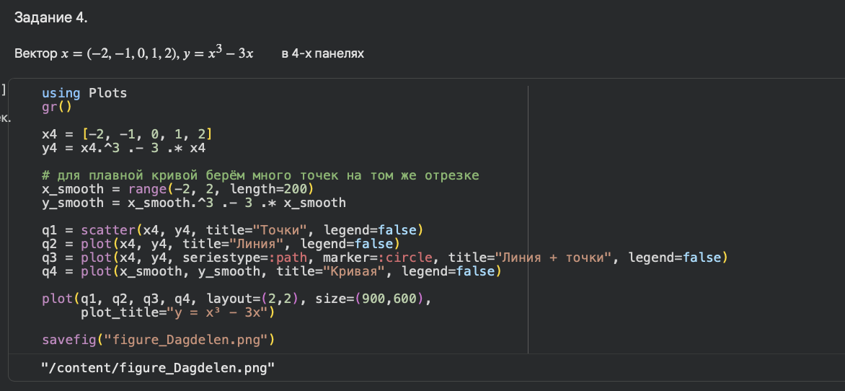
Рисунок 29: Задание 4 (4 панели)
Результат сохранения в файл figure_Dagdelen.png:
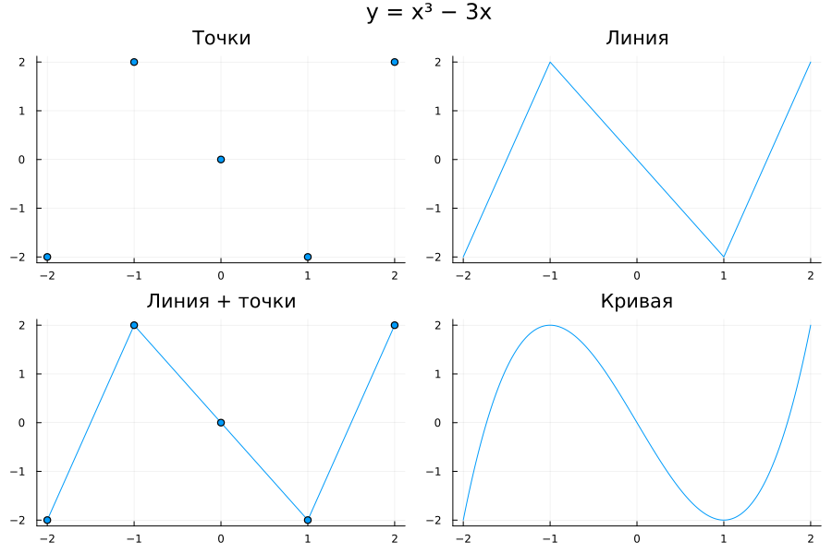
Рисунок 30: figure_Dagdelen.png

5.5 Задание 5. Два графика $y_{1}=πx$, $y_{2}=e^{x}cos(x)$
Вариант 1. Оба графика на одном рисунке. Недостаток: разные порядки значений — $y_{1}$ почти не видна на фоне $y_{2}$.
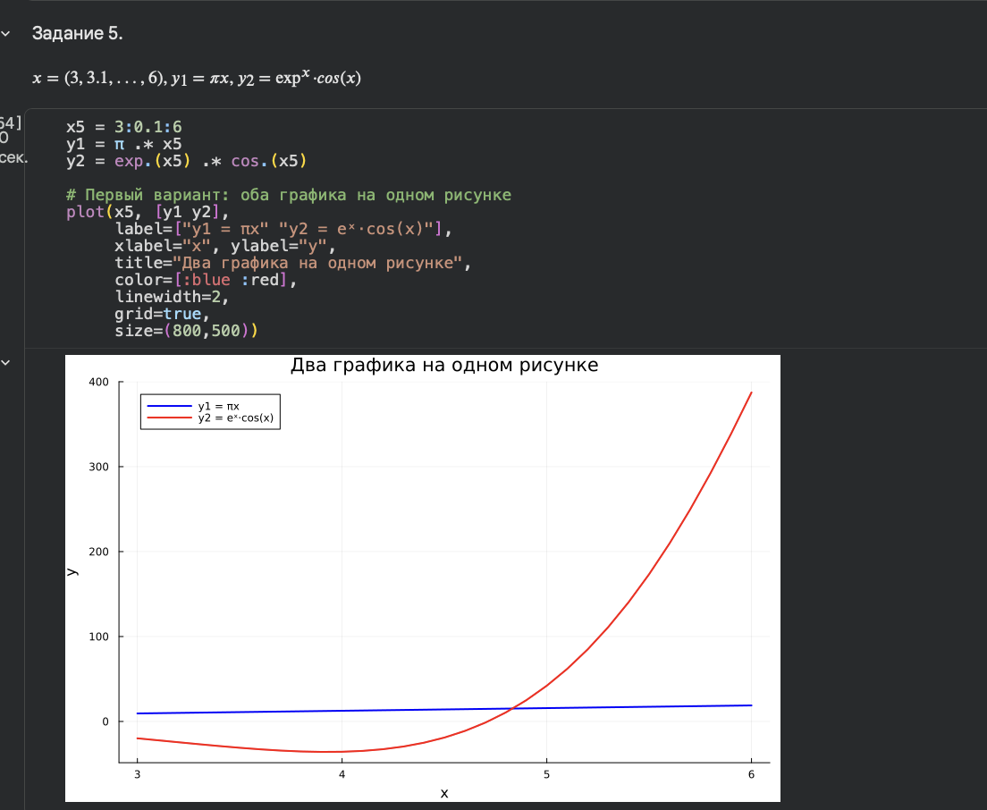
Рисунок 31: Задание 5, вариант 1
Вариант 2. Два графика на отдельных панелях (сетка 1x2) — каждая кривая читается.
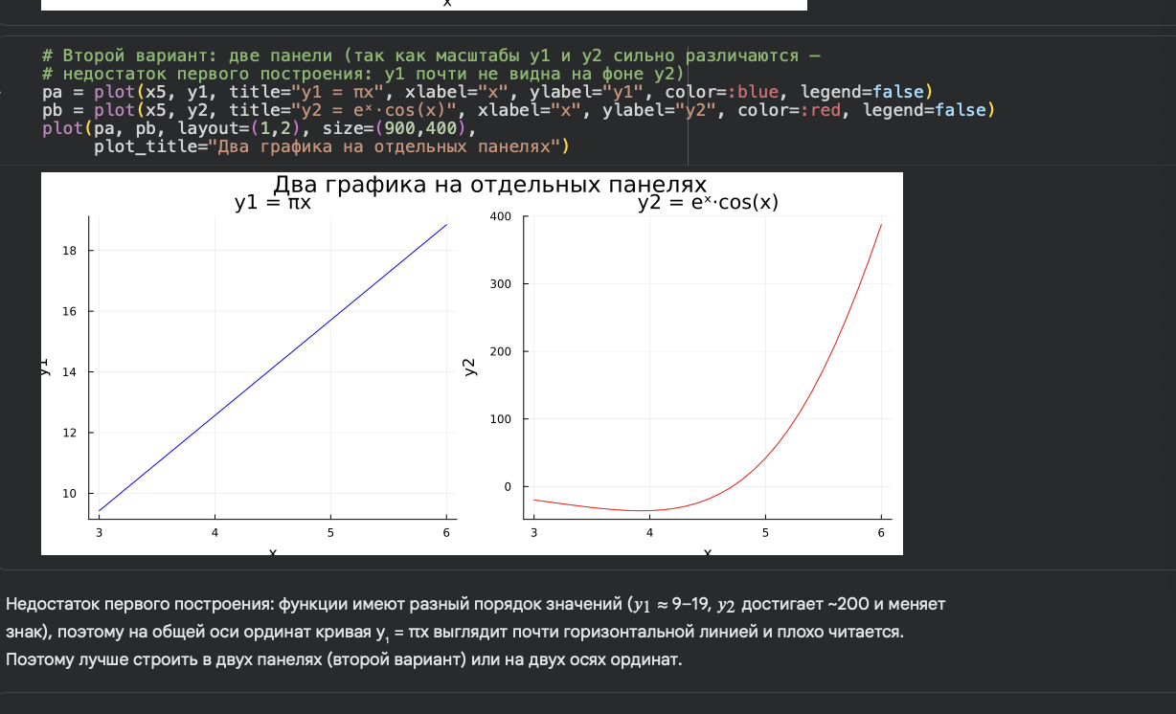
Рисунок 32: Задание 5, вариант 2

6. Результаты
В ходе работы получены следующие результаты:
- освоены установка и переключение бэкендов Plots.jl;
- построены графики функций, точечные графики (2D и 3D), графики поверхностей, линии уровня, гистограммы, графики с доверительными интервалами, анимация;
- выполнены все самостоятельные задания, скриншоты приложены.

7. Обсуждение результатов
Сравнение бэкендов показало, что gr() и pyplot() дают статичные изображения, plotly — интерактивные, unicodeplots — текстовые в консоли. При построении двух функций с разными порядками значений (задание 5) выявлен недостаток совместного размещения на одной оси ординат: одна из кривых становится плохо читаемой. Решение — раздельные панели или две оси ординат.

8. Заключение
Цель работы достигнута: освоен синтаксис Julia для построения графиков. Получены навыки работы с различными типами графиков и опциями оформления. Рекомендуется использовать plotly для интерактивных исследований и gr/pyplot для статичных отчётов.

9. Список литературы
1. JuliaPlots. Plots.jl Documentation. https://docs.juliaplots.org/.
2. The Julia Language. Julia Documentation. https://docs.julialang.org/.
3. JuliaStats. Distributions.jl Documentation. https://juliastats.org/Distributions.jl/.
4. The Julia Language. Statistics — Julia Standard Library. https://docs.julialang.org/en/v1/stdlib/Statistics/.

